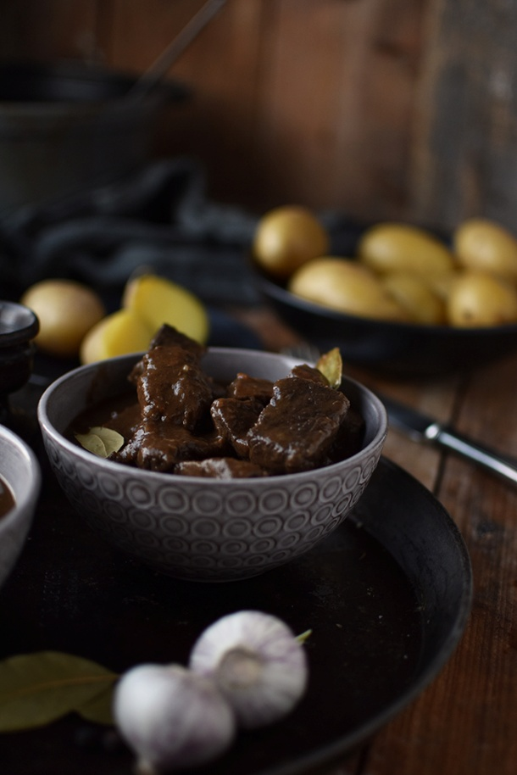

Schwarzbier-Gulasch

Einkaufsliste:

800g Rindfleisch (Rinder-Gulasch)

2-3 Zwiebeln

2 Knoblauchzehen

2EL Butter

500ml Schwarzbier

500-600ml Rinderbrühe

1 Mohrrübe

2 Kartoffeln

2TL schwarzen Pfeffer

1EL Paprikapulver

Salz nach Belieben

4-5 Lorbeerblätter

2-3 Wacholderbeeren

2EL Butter

So wird's gemacht

Butter in einem großen Topf schmelzen und das Fleisch von allen Seiten kräftig anbraten. Zwiebeln derweil in Stücke schneiden und mit dem Knoblacuhen hinzugeben. Gewürze sowie klein gewürfelte Karotte und Kartoffeln hinzufügen und mit dem Bier ablöschen. 20 Minuten auf mittlerer Hitze köcheln lassen. Sollte vor der Zeit die Flüssigkeit schon gut verdampft sein, schon vorab etwas Brühe angießen.

Weitere Brühe angießen und immer etwa 20 Minuten köcheln lassen, dann nachgeießen. Fleisch etwa 2 Stunden schmoren, dies kann auch im Ofen geschehen. Am Ende sollte das Fleisch sehr weich sein. Nochmals abschmecken. Fleisch abschöpfen und den Rest nach Belieben zu einer sämigen Masse pürieren, ggf. 1TL Speisestärke in etwas Wasser anrühren und die Sauce damit unter Rühren andicken. Kein Muss!

Mit Pellkartoffeln und Salat oder z.B. Rotkohl servieren.

© Das Knusperstübchen